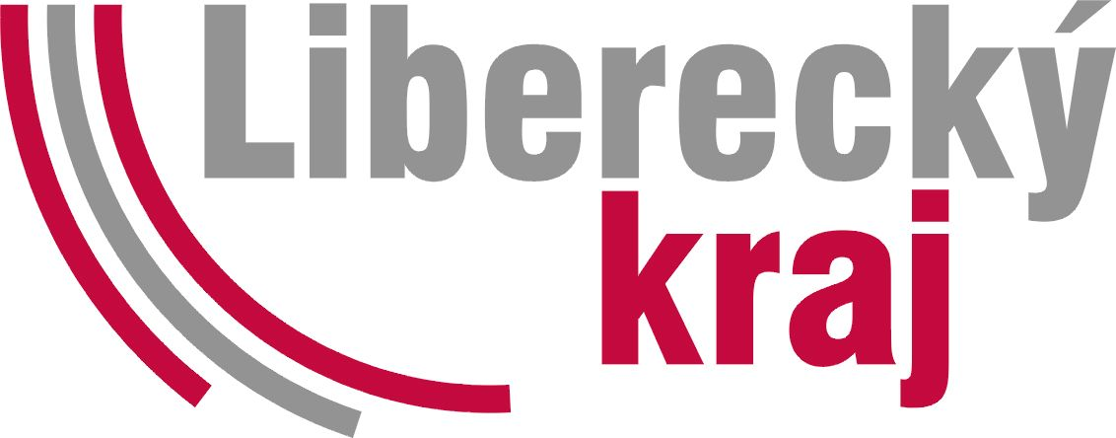

Pozvánka na semináře a konzultační den
v rámci Operačního programu přeshraniční spolupráce Česká republika – Polsko 2007-2013

Termín konání:

- Seminář pro „prvožadatele“ se koná 26. dubna 2012 od 9.00 hod.
- Seminář pro „zkušené žadatele“ se koná 26. dubna 2012 od 13.00 hod.
- Konzultační den se koná 27. dubna 2012 od 9 – 15 hod.

Místo konání:

Oba semináře a také konzultační den se konají na Krajském úřadě Libereckého kraje, 1. patro, místnost č. 111.

Seminář a konzultační den pořádá Krajský úřad Libereckého kraje ve spolupráci se Společným technickým sekretariátem Olomouc. Seminář je určen pro potencionální žadatele z Libereckého kraje. Seminář pro prvožadatele je pro žadatele, kteří potřebují získat základní informace o Programu. Seminář pro zkušené žadatele je určen pro žadatele, kteří již mají zkušenosti s tvorbou žádosti v tomto Programu. Semináře budou trvat maximálně 3 hod.

Konzultace budou probíhat pouze za účasti partnerů z obou stran hranice. Konzultace začínají v 9 hodin a na každou konzultaci je vymezeno ¾ hodiny.

Vstup na seminář a konzultace je zdarma.

Registrace
Na seminář i konzultace je nutné se přihlásit na e-mailové adrese: eva.hajflerova@kraj-lbc.cz. Uveďte jméno a příjmení, název organizace, adresu, kontaktní telefon, e-mail a název partnera. Uzávěrka přihlášek je dne 24.4.2012.

www.cz-pl.eu
http://regionalni-rozvoj.kraj-lbc.cz/page3256

